
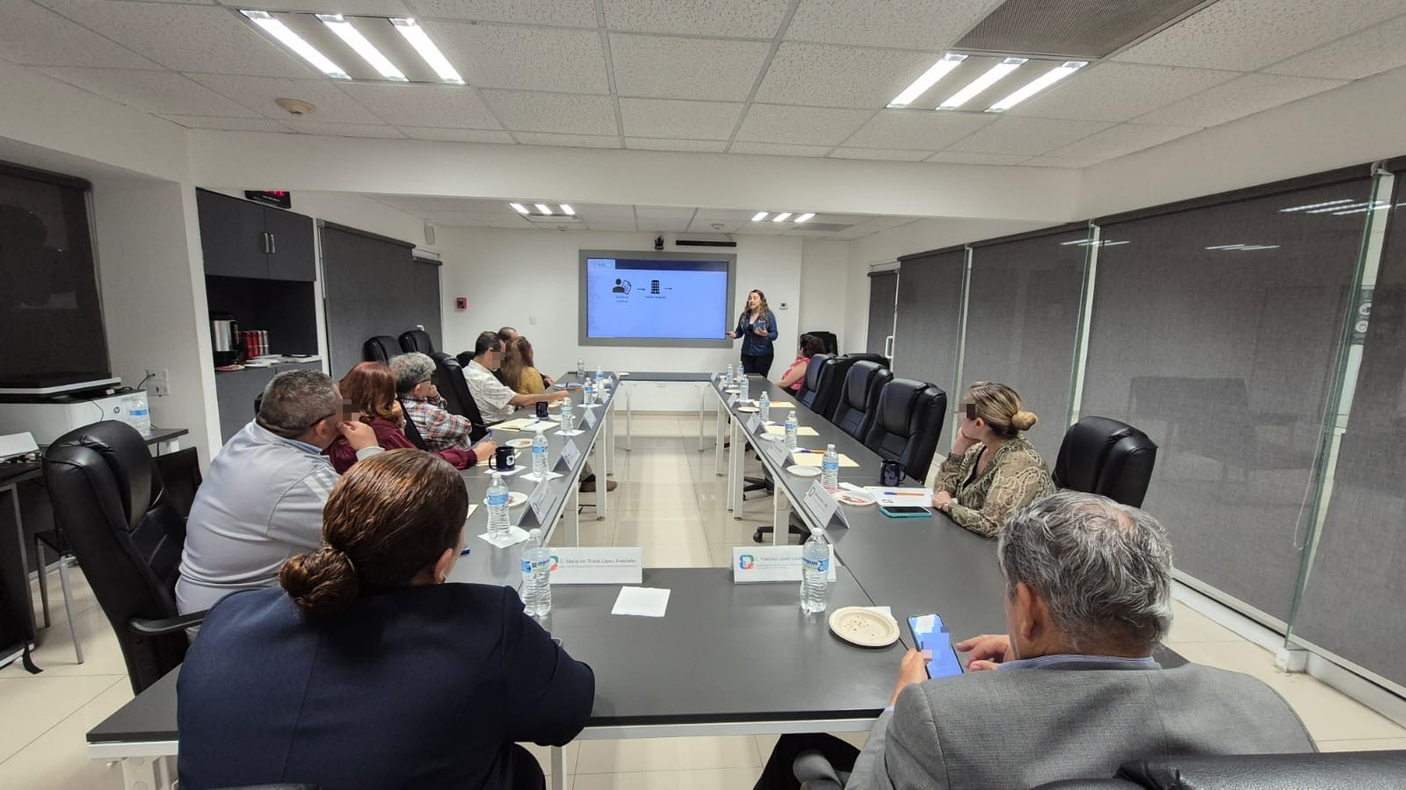
Fecha: 27 de marzo 2025
Hora: 15:00 p.m.
Asistentes: 6
Dirigido a: San Pedro/ Contralores Ciudadanos
Lugar: Aula
“Generalidades de la Ley de Transparencia y Acceso a la Información”

